公司上班考勤系统需求文档

2021年9月21日

组员：林彦翔 毕源泉 范云龙 侯少成 孙汉铭 杨思远

目录

1. 引言 3

1.1 编写目的 3

1.2 项目背景 4

1.3 名称定义和缩写 4

2. 系统需求概述 5

2.1 管理系统的用例图 5

2.2 员工考勤系统的用例图 6

2.3 用例的概要描述 7

3. 功能需求 8

3.1员工考勤系统功能 8

3.2管理系统功能 9

4. 非功能需求 9

4.1 安全性 9

4.2 易用性 12

4.3 可靠性 13

4.4 性能 14

5. 运行环境规定 14

平台要求 14

数据库要求 14

Web浏览器 14

6. 验收验证标准 14

6.1 界面验收标准 14

6.2 功能验收标准 15

## 1. 引言

### 1.1 编写目的

本文档编写基于以下准则:

(1) 理解并描述问题的信息域, 并以此建立数据模型.

(2) 定义软件应完成的功能, 并以此建立功能模型.

(3) 描述作为外部事件结果的软件行为, 建立行为模型.

(4) 对描述信息, 功能和行为的模型进行分解, 用层次的方式展示细节.

(5) 利于用户和开发者之间的交流, 为软件开发工作提供了基础和用于测试和验收的依据.

本文档面向多种读者对象:

(1) 项目经理: 了解预期产品的功能, 并据此进行系统设计, 项目管理.

(2) 系统分析员: 对目标系统提出完整, 准确, 清晰, 具体的要求.

(3) 设计员: 对需求进行分析, 并进行系统和功能设计, 包括数据库设计和安全设计.

(4) 程序员: 了解系统功能, 实现并优化软件功能, 编写《用户手册》.

(5) 测试员: 根据本文档编写测试用例及测试文档, 并对软件产品进行功能性测试和非功能性测试.

(6) 用户: 了解预期产品的功能和性能, 并与系统分析员一起对整个需求进行讨论和协商.

### 1.2 项目背景

A.项目名称：咸鱼打挺公司考勤系统

B.项目提出者：

C.项目开发者：

D.项目用户：咸鱼打挺公司管理人员以及员工

F.项目简介：本系统的目标是实现对咸鱼打挺公司人员考勤，为员工的管理和员工季度考勤评测提供数据基础，同时也完整记录员工在公司时间确定公司是否出现不合法要求员工的加班行为，系统保留数据包括员工的基本单位个人信息、每日出入公司时间点、员工地理位置数据等，在监督员工考勤时同时监督公司是否出现工作时长的违规。

G.项目说明：

《公司人员考勤系统需求说明书》的目的是明确《公司人员考勤系统》中各项功能和非功能需求, 确定系统功能模块, 同时为概要设计和详细设计人员提供设计依据, 也可供本项目的其他开发人员参阅. 本需求分析报告的目的是规范化本软件的编写, 旨在于提高软件开发过程中的能见度, 便于对软件开发过程中的控制与管理。

本文档需要交于论证人员进行论证修改, 无误后供软件开发人员进行后期的软件设计.

项目在目前的阶段与其他软件和系统没有关系, 作为一个独立的单位运行.

### 1.3 名称定义和缩写

| **名称** | **缩写** | **定义** |
| --- | --- | --- |
| 开发者 | Developer | 对系统进行设计, 开发和维护. |
| 用户 | User | 管理员和用户. |
| 员工 | Staff | 系统对其具有透明性, 具有员工权限. |
| 管理员 | Admin | 系统对其具有透明性, 具有管理员权限. |

## 2. 系统需求概述

### 2.1 管理系统的用例图

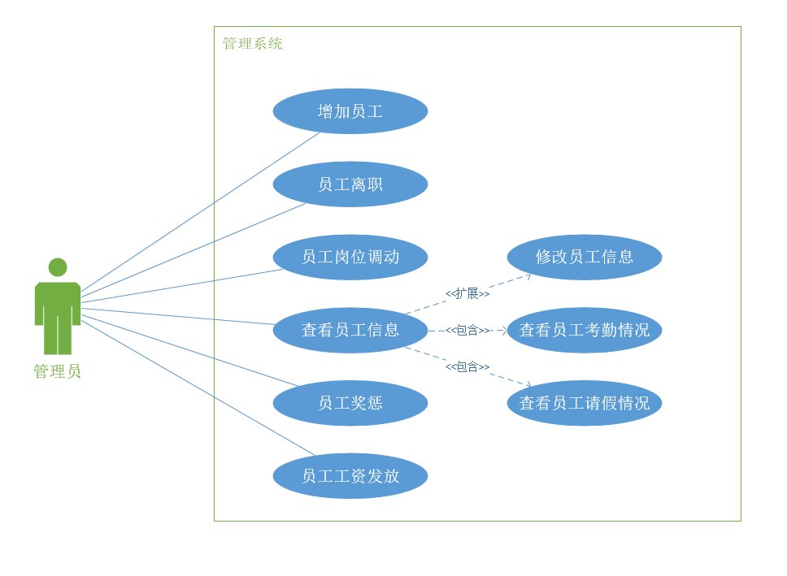

### 2.2 员工考勤系统的用例图

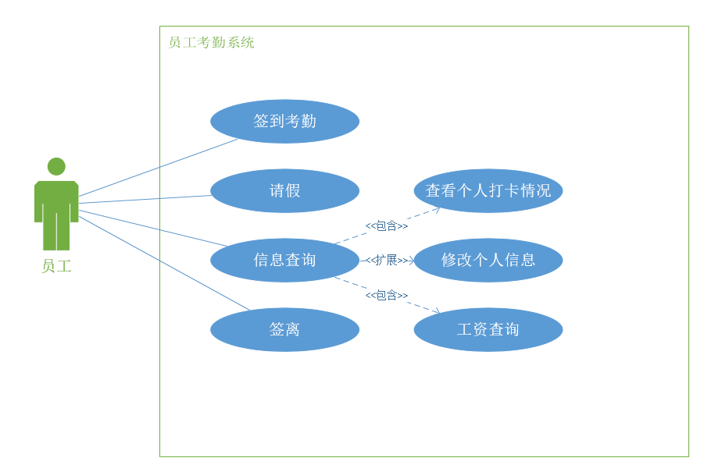

### 2.3 用例的概要描述

| **主要参与者** | **优先级** | **用例名** | **用例概述** |
| --- | --- | --- | --- |
| 管理员 | 高 | 增加员工 | 管理员在管理系统中添加新的员工信息 |
| 管理员 | 高 | 员工离职 | 管理员在管理系统中处理员工发出的离职请求并将辞职员工的信息从系统中删除 |
| 管理员 | 高 | 员工岗位变动 | 管理员对于员工岗位进行变动 |
| 管理员 | 高 | 查看员工信息 | 管理员查看所有员工的信息，包括员工的个人信息和员工的请假，考勤签到情况 |
| 管理员 | 高 | 员工惩奖 | 管理员对于员工进行惩罚和奖励，包括工资变动 |
| 管理员 | 高 | 员工资发放 | 管理员通过管理系统对于员工的工资进行核对发放 |
| 管理员 | 高 | 修改员工信息 | 修改员工的工资岗位信息等 |
| 员工 | 高 | 签到考勤 | 员工在考勤系统中打卡，记录员工打卡时间 |
| 员工 | 高 | 请假 | 员工在考勤系统中提交请假请求 |
| 员工 | 高 | 信息查询 | 包括查看个人的信息（包括个人的工资）和个人的打卡情况 |
| 员工 | 高 | 签离 | 员工通过考勤系统是实现辞职离开 |
| 员工 | 高 | 修改个人信息 | 员工在考勤系统中修改个人信息（包括电话号码，出生日期等信息） |

## 3. 功能需求

**3.1员工考勤系统功能**

考勤系统功能：能从整体上体现每个员工每日，每月的出勤情况。

1. 实现系统统登录功能，并限制不同的用户登录所查看得到的信息;
2. 员工签到记录
3. 员工签离记录
4. 员工请假记录
5. 查询个人信息
6. 修改个人信息

**3.2管理系统功能**

管理系统功能：管理系统应该便于管理者的查询、修改、更新、统计以及高层管理人员的查询等操作。

A、输入员工基本信息，包括姓名、性别、工号，所属部门等;  
B、浏览和修改员工基本信息;  
C、输入考勤信息;

D、按姓名+工号信息查询员工;

E 增加员工

F 裁员

G 员工岗位变动记录

## 4. 非功能需求

### 4.1 安全性

| **需求分类** | **定义要素** | **需求内容** |
| --- | --- | --- |
| 系统安全 | 安全机制独立性 | 安全设计和实现应该具有独立性, 不能依赖当前主机的基础安全机制来确保自身和数据不受破环或拒绝服务. |
| 系统安全 | 安全机制有效性 | 应防止用户绕过其安全控制机制直接尝试访问系统各项功能. |
| 系统安全 | 访问权限 | 对不同用户的访问权限进行严格的访问控制, 特定权限的用户只能看到和使用特定的界面及相应的功能. |
| 系统安全 | 输入限制 | 具备输入字符和输入数据的类型, 长度和范围检查功能. |
| 系统安全 | 防止SQL注入 | 系统应没有SQL注入情况. |
| 系统安全 | 权限初始化 | 用户的权限应该符合最小权限原则. |
| 系统安全 | 并发操作保护 | 允许用户对同一系统资源进行不相冲突的访问操作但应该禁止执行相互矛盾的操作, 如两个用户同时修改一个资源. |
| 系统安全 | 异常事件 | 应该定义了分级的系统异常事件, 并且根据异常的严重程度分别采用日志记录, 警告提示等方式进行通知. 对部分严重故障自动处理, 使信息系统恢复正常状态或保护现存数据安全. |
| 系统安全 | 安全日志系统 | 所有的系统出错信息都必须被记录到出错日志中, 信息的格式必须是系统错误号码, 日期, 时间, 错误信息. 和用户相关的每个页面迁移信息都必须被记录到追寻日志中. 信息的格式必须是用户帐号, 日期, 时间, 迁移的页面名. 每次处理前后的消耗的内存和处理时间都必须被记录到性能日志中. 信息的格式必须是日期、时间, 消耗的内存, 处理时间. |
| 系统安全 | 安全邮件系统 | 系统所有的电子邮件必须通过预先设定的邮件系统发送. |
| 系统安全 | 安全监视系统 | 监视系统必须扫描日志系统如果有任何异常的情况, 必须使用邮件系统向管理员发警告信. |
| 系统安全 | 安全系统 | 安全系统必须拦截非法的访问, 和对网站的恶意进攻包括 (XSS , SQL Injection, 非法盗链等, 非法字符输入等). |
| 数据安全 | 数据完整性 | 能够检测到网络设备操作系统, 主机操作系统, 数据库管理系统以及学生信息系统的重要业务数据在传输过程中完整性受到破坏. |

### 4.2 易用性

| **需求分类** | **定义要素** | **需求内容** |
| --- | --- | --- |
| 用户界面 | 界面风格要求. | 提供一致性的图形用户界面风格; 支持同时打开多个管理窗口, 以对不同任务进行并行操作. 系统的客户端必须是 Web 浏览器, 不需要安装额外的软件.同时, 用户界面设计必须简单明了, 不需要员工花费额外的时间来学习. |
| 界面导航要求 | 功能菜单必须按照功能模块, 功能项的分类方法进行组织; 对于用户无权使用的菜单功能应不显示该菜单或将其设置为不可用状态. | 每个模块相互分隔, 逻辑功能尽可能保持较小的冗余度. |
| 界面输入要求 | 操作界面必须明确表示出必填的输入信息. 可以按照操作名称建立索引, 点击该事件后可以查看与该事件相关的应急相关信息. 可以按照关键字进行搜索, 系统在界面中将搜索结果分条展示. | 每个可能的输入都有确定的返回值, 如果出现异常会及时报错并提供正确的帮助信息. |
| 界面提示要求 | 发现用户提交有误信息, 必须以弹出窗口的形式明确提示用户错误的原因, 并把界面控制焦点置于发生错误的控件对象上; 在导致数据发生变化的操作执行之前, 应该弹出提示窗口供用户确认; 当学生信息系统正在执行用户提交的请求而无法返回时, 必须明确表示平台处于繁忙阶段, 并可以让用户取消操作. | 地铁售票系统的每个重要页面上必须都有相关的帮助页面的链接, 乘客可以使用它们来获得必要的帮助信息. |

### 4.3 可靠性

****▶ 可用性****

上班考勤系统必须能够24小时*7天的工作，至少得保证工作时间内可用

****▶ 系统发生严重错误的平均时间间隔****

系统发生严重错误的平均时间间隔应该大于3000小时.

### 4.4 性能

****▶ 最大的并发人数****

上班考勤系统的最大并发访问数应该为1000. 在这个范围内, 系统应该能够很好的工作.

****▶ 最大系统响应时间****

在最大并发数为1000范围内时, 系统对用户的最大相应时间应该小于10秒/1万条数据.

****▶ 最大的事务处理时间****

上班考勤系统的用户事务的最大处理时间是10秒, 如果超过这个时间系统应该自动结束用户的事务处理.

****▶ 单次的事务处理时间****

上班考勤系统单次响应时间最大为3秒, 网页刷新响应在正常网速下要求低于30毫秒.

## 5. 运行环境规定

**平台要求**

程序支持Windows 7及以上的操作系统

**数据库要求**

程序使用SQL数据库来进行数据的操作

**Web浏览器**

用户界面可在 IE 8.0 以上或 Chrome70.0 以上的浏览器正常显示

## 6. 验收验证标准

### **6.1 界面验收标准**

|  |  |  |
| --- | --- | --- |
| 序号 | 界面名称 | 界面描述及预期效果 |
| 1 | 登录界面 | 显示账号和密码的输入框，显示用户登录和管理员登录两个按钮 |
| 2 | 员工操作界面 | 显示签到按钮、签离按钮、个人信息管理按钮、请假按钮和退出登录按钮 |
| 3 | 员工信息界面 | 显示员工姓名、性别、账号、登录密码、签到签离记录、请假记录，有修改信息按钮、返回操作界面按钮 |
| 4 | 管理员操作界面 | 显示员工列表，其中包含员工关键信息：姓名、工号、性别、所属部门；有查询员工信息按钮、添加员工按钮、修改员工信息按钮、删除员工信息按钮、查看员工当月签到状况按钮；有退出登录按钮 |
| 5 | 管理员接受申请界面 | 显示当前申请请假、离职、岗位变动信息，有接受申请按钮和拒绝申请按钮 |
| 6 | 添加员工信息界面 | 显示要添加的员工信息，有修改按钮、保存按钮、返回按钮 |
|  |  |  |

### **6.2 功能验收标准**

|  |  |  |  |
| --- | --- | --- | --- |
| 序号 | 功能 | 详细操作 | 预期效果 |
| 1 | 员工：登录 | 输入账号密码，点击员工登录 | 成功登录账号并跳转至员工操作界面 |
| 2 | 管理员：登录 | 输入账号密码，点击管理员登录 | 成功登录账号并跳转至管理员操作界面 |
| 3 | 退出登录 | 点击退出登录按钮 | 退回到登录界面 |
| 4 | 管理员：增加员工 | 点击添加员工按钮 | 添加新的员工信息 |
| 5 | 管理员：员工离职 | 点击删除员工信息按钮 | 处理员工发出的离职请求并将辞职员工的信息从系统中删除 |
| 6 | 管理员：查看员工信息 | 点击查看员工信息按钮 | 查看所有员工的信息，包括员工的个人信息和员工的请假，考勤签到情况以及岗位信息 |
| 7 | 管理员：员工惩奖 | 点击按钮 | 对于员工进行惩罚和奖励，包括工资变动 |
| 8 | 管理员：员工工资发放 | 点击工资核对按钮 | 管理员通过管理系统对于员工的工资进行核对发放 |
| 9 | 管理员：修改员工信息 | 点击修改员工信息按钮 | 修改员工的请假状况、工资、岗位信息等 |
| 10 | 员工：签到 | 点击签到按钮 | 员工在考勤系统中打卡，记录员工打卡时间 |
| 11 | 员工：签离 | 点击签离按钮 | 员工通过考勤系统签离 |
| 12 | 员工：请假 | 点击请假按钮 | 员工在考勤系统中提交请假请求 |
| 13 | 员工：信息查询 | 点击个人信息管理按钮 | 包括查看个人的信息（包括个人的工资）和个人的打卡情况 |
| 14 | 员工：修改个人信息 | 点击修改信息按钮 | 员工在考勤系统中修改个人信息（包括电话号码，出生日期等信息） |